Льготы и выплаты Детям войны

Несмотря на отсутствие законопроектов «О детях войны», большинство регионов финансово поддерживает таких граждан. Лицам, чье детство выпало на времена Великой Отечественной войны, дают особый статус, по которому они вправе получить материальную помощь, пенсионные доплаты и льготы.

Кто относится к категории «дети войны» и может получать доплаты
Точного определения для определения категории дети ВОВ на сегодняшний день — нет. Законодательная инициатива до сих пор находится на стадии проекта и не имеет официальной опоры, но законопроект не размещается в статусе отклоненного. Россиян, которые вправе рассчитывать на льготы категории детей войны, определяют региональные власти.
Инициаторы законопроекта выделили следующие признаки:
- Дата рождения: с 22 июня 1928 года по 3 сентября 1945 года включительно.
- Постоянное жительство на территории Советского Союза во время Великой Отечественной войны.
- Не являлись заключенными в тюрьме в этот период. Этот пункт противоречив: не совсем понятно, имеют отношение к этому требованию политзаключенные и прочие несправедливо обвиненные граждане.
- Обладатели медалей тружеников тыла и других почётных наград.

Для признания гражданина не имеет значения в какой части страны был рожден гражданин. Это могут быть как и оккупированные земли, так и глубокий тыл.

Законодательная база
В последний раз законопроект о детях войны № 736973-7 запустили 21 июня 2019 и отклонили после первого чтения 21 января 2020 года. Причины:
- Нет резервов, откуда можно было бы взять деньги для выплат льготникам.Но каждый год проект получал отрицательный отклик от правительства Госдумы. Причины отказа:
- Нет весомых доводов, зачем принимать закон о новом льготном статусе, если уже большей части старшего поколения давно предоставляется материальная поддержка на федеральном уровне как ветеранам труда и труженикам тыла, пенсионерам и людям предпенсионного возраста.

Были еще предложения по внесению законопроекта, не предполагающего льгот. Но он сразу потерпел крах и был незамедлительно отклонен. На данный момент для детей, рожденных и живших в период второй мировой применяются преференции, предусмотренные для участников ВОВ, пенсионеров и т.д.

Общие положения проекта и последние изменения на 2020 год
Суть документа заключается в следующем: все граждане, попадающие в статус “дитя войны”, младше 14 лет на начало военных действий и родившиеся в этот период, вправе рассчитывать на социальную поддержку. Это доплаты к пенсии, льготы на оплату ЖКХ, транспорт, лечение, лекарства и прочая помощь. Этот перечень указывался и в отклоненном законопроекте № 736973-7. Поэтому его отклонение не повлияло на качество жизни людей, рожденных в период с 1928 по 1945 год.

Основные виды льгот
На данный момент существует следующие меры соц.поддержки для таких граждан:
- денежные выплаты к пенсии;
- бесплатный проездной билет в муниципальном транспорте;
- ежегодное бесплатное прохождение диспансеризации;
- получение социальных услуг без очередей;
- освобождение от обязательных взносов и уплат на капитальный ремонт.

Размеры выплат по областям
Так как официального закона нет, многие области предусматривают индивидуальные нормы выплат .
- В Москве и Московской области с января 2020 года пенсионерам дополнительно начисляют 1548 рублей к основной пенсии. Эту же сумму получают и труженики тыла.
- Астрахань выделила детям войны 353 руб. на проезд и 456 руб. на услуги ЖКХ.
- Ненецкий автономный округ платит каждые 30 дней 7000 руб.
- Оренбургская область определила ежемесячную доплату — 300 руб. и 50% скидку на рецептурные лекарственные препараты.
- Бурятия оплачивает 500 руб., а также дает право на получение мед.помощи без очереди.
- В Вологде предусмотрена сумма 1500 руб., скидка 50% на ЖКХ и ежегодное возмещение 5000 руб. на приобретение дров и угля.
- Приморский край ежегодно к 9 мая дарит ветеранам выплаты и дает 50% скидки на ЖКХ, освобождает от взносов на кап.ремон и дает льготы на проезд и соцобслуживание.

Куда обращаться
Прежде чем оформлять преференциальные доплаты, надо удостовериться в какую организацию обращаться с этим вопросом. Это необходимо сделать заранее, чтобы узнать всю необходимую информацию по поводу документации. Также заявитель должен удостовериться в своем социальном статусе, чтобы рассчитывать на поддержку органов власти.
На начальных этапах посещают местное отделение социальной защиты или МФЦ, где сотрудники сообщат, обеспечивает ли регион льготами. В небольших поселках и ПГТ нужно обращаться в местную администрацию.
В этих органах подтверждается статус ребенка войны. На подтверждение отводится около месяца. Гражданам с несколькими категориями льгот, не разрешено суммировать все надбавки. Выбирается статус, где выплаты наибольшие.

Оформление и получение льгот
Для оформления преференций небходимо собрать документацию, заявленную отделом соц.помощи и написать соответствующее заявление.

Требуемые документы
Если гражданину закреплен статус на назначение скидки и возмещения средств, то в органы соц.защиты предоставляют:
- копию главной страницы и прописки из паспорта;
- копию пенсионного документа;
- ксерокопию удостоверения ребенка войны;
- СНИЛС;
- реквизиты от банковского счета, куда будут начисляться денежные средства;
- заявление в письменной форме.

Если пенсионер не в состоянии оформить и отнести бумаги самостоятельно, то это вправе сделать ближайшие родственники. Необходимо предоставить нотариально заверенную доверенность.

Пример заполнения заявления
При составлении заявления, заполняют строки:
- ФИО претендента на преференции;
- название органа, куда отправляется заявка;
- прошение о назначении статуса;
- адрес и контакты претендующего.

Образец заявления:
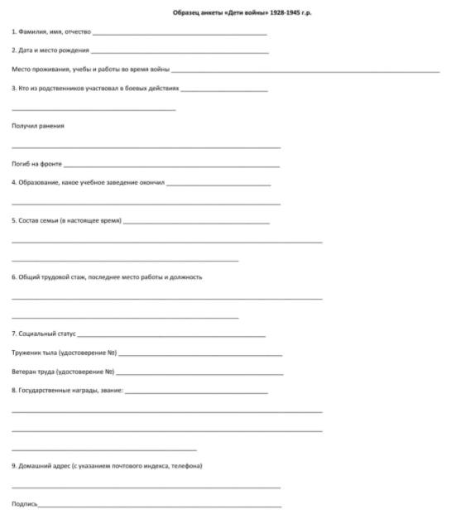

Каким образом будет перечисляться выплата пенсионерам
В регионах, которые предусмотрели дополнительные оплаты к основной пенсии, обращение в пенсионный фонд не требуется, так как финансирование идет из региональных резервов. Нужно идти в специальное управление, занимающееся социальной помощью населения. Там помогут написать и заполнить заявку, в которой указываются существующие реквизиты счета, куда на данный момент приходит пенсия. По окончании процедуры средства будут приходить на пенсионную карточку в виде надбавки.

Что делать если не пришла доплата
Если надбавку не перевели, то следует воспользоваться помощью пенсионного фонда для установления и устранения причины, по которой деньги не поступили. Иногда сумма поступает с небольшой задержкой.
Дети войны вправе рассчитывать на финансовую поддержку от государства, независимо от отсутствия официального статуса. Многие регионы давно оказывают социальную помощь этим слоям населения.

